Лугманова Гульнара Радиковна

воспитатель

МБДОУ «Снегурочка», г.Ноябрьск

Детский мастер-класс

«Объемная открытка "Ромашки для мамы"

Старшая группа

Описание работы: Представленный мастер-класс будет полезен воспитателям детских садов, педагогам дополнительного образования, работающим с возрастной категорией детей 5-6 лет.
Назначение: Изготовление подарков мамам на утренник, посвященному Дню матери, Международному женскому дню.
Программные задачи:
1. Формировать навыки изготовления объемной открытки из бумаги;
2. Развивать навыки аккуратного приклеивания деталей открытки;
3. Развивать мелкую моторику, аккуратность, внимательность;
4. Воспитывать желание порадовать близкого человека результатом своей работы.
Нам понадобятся:основа – квадрат 21 х 21 см., из яркой двухсторонней цветной бумаги, полоски белой бумаги, 24-30 шт., размером 1 х 10,5 см., желтые кружочки 6 шт., d = 3 см., 3 стебля размером 17 х 0,6 см., листья 3 – 7 шт. из цветной бумаги, клей ПВА, кисточка, салфетки, блюдце.
Ход работы:
Для сборки основы мы согнули квадрат по диагонали, а противоположные диагонали углы согнули к полученной диагональной линии, после те же самые углы отогнули в разные стороны.
Складываем и приклеиваем все лепестки ромашки. На одну «ромашку» нужно 8-10 полосок.

Приклеиваем наши стебли.

Теперь закрываем нашу основу и приклеиваем.

Располагаем листья, можно их заранее загофрировать.

Следующим шагом приклеиваем 3 желтые серединки цветов. Для одной работы нужно сделать 6 кругов.

Приклеиваем лепестки на желтую серединку, располагаем их по кругу.

Поверх лепестков закрываем остальными тремя кружочками.

Вот такими красивыми, яркими открытками дети будут поздравлять своих мам или бабушек!
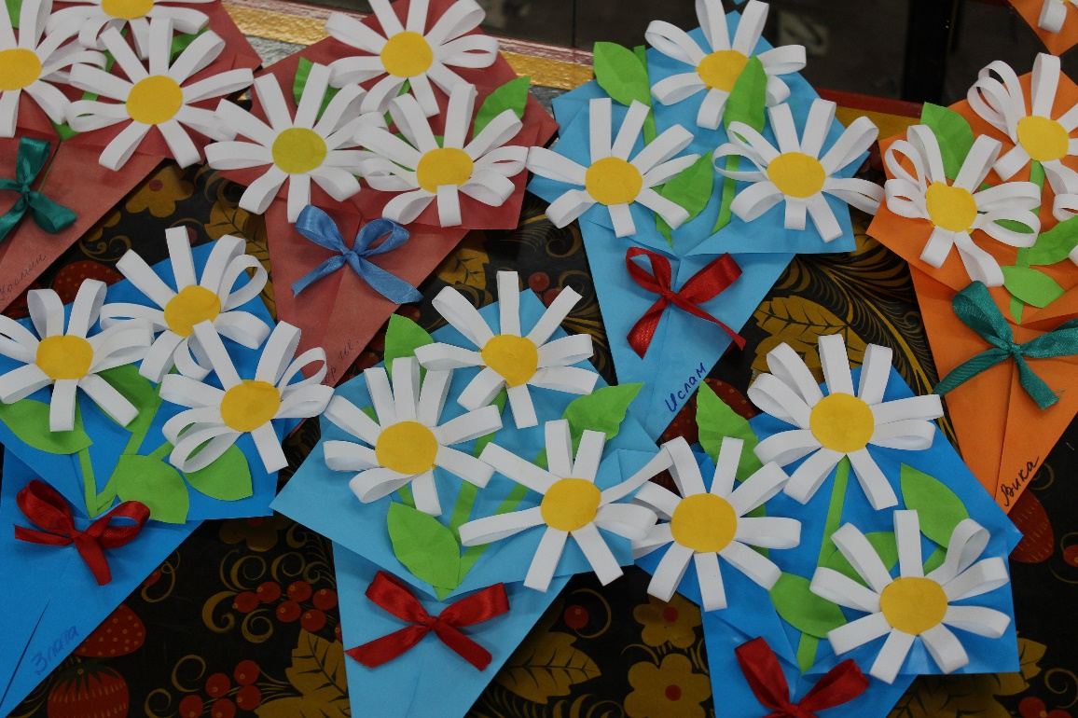
Желаем удачи!!!

